1.2.1. Системы индивидуально-вентилируемых клеток для мышей.
Завод-изготовитель ThreeShine (Республика Корея)
Серия MVCS (Blue Vent) с блоком управления и фильтрации размещённым на стеллаже
Техническое описание.
- Система воздушной фильтрации MVCS состоит из пре-фильтра и НЕРА фильтра входящего воздушного потока, а также НЕРА фильтра исходящего воздушного потока. Модули фильтрации входящего воздушного потока и исходящего воздушного потока находятся в двух изолированных друг от друга герметичных корпусах.
- Пре-фильтр входящего воздушного потока – многоразовый. Он может быть снят, промыт в водопроводной воде и установлен на своё штатное место. Срок эксплуатации пре-фильтра – до 3 лет.
- Блок управления установлен между двумя фильтрующими воздух модулями. Управление – при помощью сенсорного экрана.
- При помощи порта RS-485, система может быть подключена к единой информационной сети учреждения и управляться удалённо. Подключение к сети интернет – отдельная опция.
- Отображение значений объёма воздухообмена в час, влажности воздуха, температуры воздуха, дифферанциала давления воздуха, скорости воздушного потока. Установка верхнего и нижнего предела концентрации СО2 в клетках, является уникальной функцией систем серии MVSC (поставляется в качестве дополнительной опции).
- Блок управления закреплён на рельсовом скользящем держателе и легко снимается для обслуживания.
- Уровень шума модуля фильтрации в рабочем режиме не превышает 50 дБ. Модуль фильтрации имеет стабилизаторы, которые поглощают микровирбацию во время работы вентиляторов.
- Воздуховоды стеллажа, расположенные с правой и левой торцевых сторон, оснащены открывающимися герметичными крышками на защёлках. Наличие крышек значительно упрощает процесс обслуживания и дезинфекции воздуховодов стеллажей. Проводить обслуживание воздуховодов достаточно не чаще одного раза в год.
- Кратность воздухообмена в клетках регулируется в пределах от 20 до 70 в час.
- Уровень давления воздуха в клетках регулируемый, в диапазоне -50 до +50 паскалей.
- Крышка каждой клетки снабжена мембранным многоразовым пре-фильтром и мембранным НЕРА фильтром (площадь 306,9 кв см)
- В случае несанкционированного отключения электроэнергии НЕРА фильтр крышки клетки обеспечивает поддержание концентрации СО2 в воздухе клетки менее 2000 ppm, в течении 72 часов.
- Стеллажи изготовлены из нержавеющей стали, имеют роликовые опоры с тормозными фиксаторами и винтовыми ножами для стационарной установки системы.
- На стойки стеллажей нанесено буквенно-цифровое обозначение вертикальных и горизонтальных рядов клеток.
- Стеллажи комплектуются клетками из полисульфона или поликарбоната.
- Комплектация каждой клетки: корпус-лоток, крышка стальная решетчатая с углублением для корма и перегородкой; бутылка из полисульфона/поликарбоната объёмом 300мл для питья животных с крышкой и стальной канюлей; крышка из поликарбоната/полисульфона с пре-фильтром и НЕРА фильтром; держатель для этикетки из полисульфона/поликарбоната.
- Корпус-лоток клетки и её крышка, с торцевой стороны имеют по одному воздушному порту с пружинными клапанами, для подсоединения к штуцеру подачи воздуха. В не присоединённом к штуцеру положении, клапаны перекрывают поступление воздуха внутрь клетки.
- Конструкция клетки такова, что попадание стальной внутренней крышки между корпусом-лотком и крышкой из полисульфона/поликарбоната, невозможно, что гарантирует герметичность внутреннего воздушного пространства клетки.
- В конструкции корпуса-лотка клетки предусмотрены вертикальные выступы под верхним краем, для того, чтобы во время их хранения в стопках не возникало эффекта вакуумного сцепления.
- Площадь пола клетки для мышей 503 кв см; размер клетки, мм: 200х320х145.
Изображение системы – страница 82 каталога. Выложить ссылку на видео-ролик https://www.youtube.com/watch?v=XNtBe99bYr0&feature=youtu.be
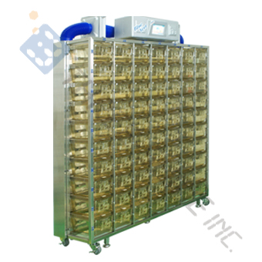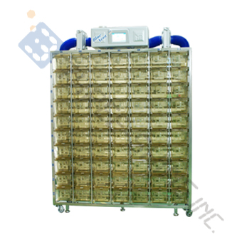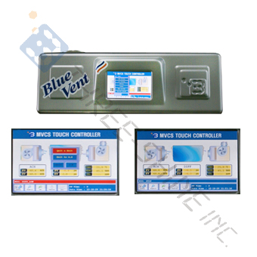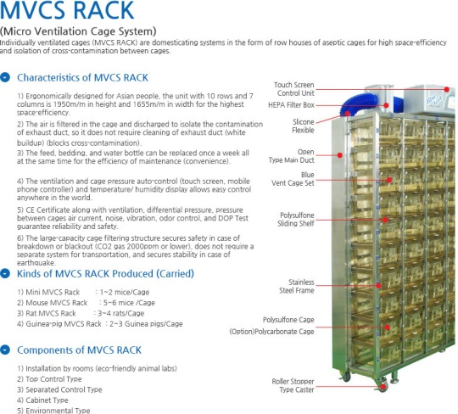
Модель системы | Конфигурация системы | Кол-во мышей для содержания в системе | Габариты (ш х г х в) + блок управления
SK-MVCS 48MRS | Односторонняя, 48 шт клеток для мышей (8 рядов х 6 клеток). | 288 | 1432 x 463 x 1555 (+275)
SK-MVCS-54MRS | Односторонняя, 54 шт клеток для мышей (9 рядов х 6 клеток). | 324 | 1431.1 x 462.9 x 1726.6 (+275)
SK-MVCS-60MRS | Односторонняя, 60 шт клеток для мышей (9 рядов х 6 клеток). | 360 | 1431.1 x 462.9 x 1802 (+275)
SK-MVCS-63MRS | Односторонняя, 63 шт клеток для мышей (9 рядов х 7 клеток). | 378 | 1652.9 x 462.9 x 1726.6 (+275)
SK-MVCS-70MRS | Односторонняя, 70 шт клеток для мышей (10 рядов х 7 клеток). | 420 | 1652.9 x 462.9 x 1802 (+275)
SK-MVCS-72MRS | Односторонняя, 72 шт клеток для мышей (9 рядов х 8 клеток). | 432 | 1874.7 x 462.9 x 1726.6 (+275)
SK-MVCS-80MRS | Односторонняя, 80 шт клеток для мышей (10 рядов х 8 клеток). | 480 | 1874.7 x 462.9 x 1894.6 (+275)
SK-MVCS-100MRD | Двусторонняя, 100 шт клеток для мышей (10 рядов х 5 клеток х 2). | 600 | 1199 x 765 x 1802 (+275)
SK-MVCS-108MRD | Двусторонняя, 108 шт клеток для мышей (9 рядов х 6 клеток х 2). | 648 | 1431.1 x 765.2 x 1726.6 (+275)
SK-MVCS-120MRD | Двусторонняя, 120 шт клеток для мышей (10 рядов х 6 клеток х 2). | 720 | 1431.1 x 765.2 x 1802 (+275)
SK-MVCS-126MRD | Двусторонняя, 126 шт клеток для мышей (9 рядов х 7 клеток х 2). | 756 | 1652.9 x 765.2 x 1726.6 (+275)
SK-MVCS-140MRD | Двусторонняя, 140 шт клеток для мышей (10 рядов х 7 клеток х 2). | 840 | 1652.9 x 765.2 x 1802 (+275)
SK-MVCS-144MRD | Двусторонняя, 144 шт клеток для мышей (9 рядов х 8 клеток х 2). | 864 | 1874.7 x 765.2 x 1726.6 (+275)
SK-MVCS-160MRD | Двусторонняя, 160 шт клеток для мышей (10 рядов х 8 клеток х 2). | 960 | 1874.7W x 765.2D x 1802 (+275)

Системы индивидуально-вентилируемых клеток для содержания мышей определённых линий.
Серия MINI MVCS
Техническое описание.
- Серия MINI MVCS предназначен для разведения и содержания линейных мышей, по 1-2 особи в клетке.
- Площадь пола клетки 220 кв см.; размер клетки, мм: 143х256х125.
- Блок управления и вентиляции находится в нижней части стеллажа, и имеет светодиодный дисплей.
- Отображение значений объёма воздухообмена в час, влажности воздуха, температуры воздуха.
- Система воздушной фильтрации MVSC состоит из пре-фильтра и НЕРА фильтра входящего воздушного потока, а также НЕРА фильтра исходящего воздушного потока. Модули фильтрации входящего воздушного потока и исходящего воздушного потока находятся в двух изолированных друг от друга герметичных корпусах.
- Воздуховоды стеллажа, расположенные с правой и левой торцевых сторон, оснащены открывающимися герметичными крышками на защёлках. Наличие крышек значительно упрощает процесс обслуживания и дезинфекции воздуховодов стеллажей. Проводить обслуживание воздуховодов достаточно не чаще одного раза в год.
- Кратность воздухообмена в клетках регулируется в пределах от 20 до 70 в час
- Уровень давления воздуха в клетках регулируемый, в диапазоне -50 до +50 паскалей.
- Крышка каждой клетки снабжена мембранным многоразовым пре-фильтром и мембранным НЕРА фильтром (площадь 188 кв см)
- В случае несанкционированного отключения электроэнергии НЕРА фильтр крышки клетки обеспечивает поддержание концентрации СО2 в воздухе клетки менее 2000 ppm, в течении 72 часов.
- Стеллажи изготовлены из нержавеющей стали, имеют роликовые опоры с тормозными фиксаторами и винтовыми ножами для стационарной установки системы.
- На стойки стеллажей нанесено буквенно-цифровое обозначение вертикальных и горизонтальных рядов клеток.
- Стеллажи комплектуются клетками из полисульфона или поликарбоната.
- Комплектация каждой клетки: корпус-лоток, крышка стальная решетчатая с углублением для корма и перегородкой; бутылка из полисульфона/поликарбоната объёмом 80мл для питья животных с крышкой и стальной канюлей; крышка из поликарбоната/полисульфона с пре-фильтром и НЕРА фильтром; держатель для этикетки из полисульфона/поликарбоната.
- Корпус-лоток клетки и её крышка, с торцевой стороны имеют по одному воздушному порту с пружинными клапанами, для подсоединения к штуцеру подачи воздуха. В не присоединённом к штуцеру положении, клапаны перекрывают поступление воздуха внутрь клетки.
- Конструкция клетки такова, что попадание стальной внутренней крышки между корпусом-лотком и крышкой из полисульфона/поликарбоната, невозможно, что гарантирует герметичность внутреннего воздушного пространства клетки.
- В конструкции корпуса-лотка клетки предусмотрены вертикальные выступы под верхним краем, для того, чтобы во время их хранения в стопках не возникало эффекта вакуумного сцепления.
Изображение системы – страница 87 каталога.

Модель системы | Конфигурация системы | Кол-во мышей для содержания в системе | Габариты (ш х г х в) + блок управления
SK-MVCS-100MMRS | Односторонняя, 100 шт клеток для мышей (10 рядов х 10 клеток). | 200 | 1656 x 400 x 1995.
SK-MVCS-110MMRS | Односторонняя, 110 шт клеток для мышей (11 рядов х 10 клеток). | 220 | 1656 x 400 x 2155
SK-MVCS-120MMRS | Односторонняя, 120 шт клеток для мышей (12 рядов х 10 клеток). | 240 | 1656 x 400 x 2315
SK-MVCS-200MMRD | Двусторонняя, 200 шт клеток для мышей (10 рядов х 10 клеток х 2) | 400 | 1656 x 800 x 1995
SK-MVCS-220MMRD | Двусторонняя, 220 шт клеток для мышей (11 рядов х 10 клеток х 2) | 440 | 1656 x 800 x 2155
SK-MVCS-240MMRD | Двусторонняя, 240 шт клеток для мышей (12 рядов х 10 клеток х 2). | 480 | 1656 x 800 x 2315

Системы индивидуально-вентилируемых клеток для содержания мышей, с напольным блоком фильтрации
Серия MVSC (Blue Vent)
Техническое описание.
- К одному напольному блоку фильтрации и управления можно подключать до трёх штук стеллажей с клетками.
- Блок управления имеет корпус из нержавеющей стали, роликовые опоры с тормозными фиксаторами.
- При помощи порта RS-485, система может быть подключена к единой информационной сети учреждения и управляться удалённо. Подключение к сети интернет – отдельная опция.
- Сенсорный цветной дисплей блока управления отображает значения объёма воздухообмена в час, влажности воздуха, температуры воздуха, дифферанциала давления воздуха, скорости воздушного потока. Установка верхнего и нижнего предела концентрации СО2 в клетках, является уникальной функцией систем серии MVSC (поставляется в качестве дополнительной опции).
- Система воздушной фильтрации MVSC состоит из пре-фильтра и НЕРА фильтра входящего воздушного потока, а также НЕРА фильтра исходящего воздушного потока.
- Пре-фильтр входящего воздушного потока – многоразовый. Он может быть снят, промыт в водопроводной воде и установлен на своё штатное место. Срок эксплуатации пре-фильтра – до 3 лет.
- Для облегчения процесса обслуживания и дезинфекции воздуховодов стеллажей с клетками, предусмотрены герметично закрываемые крышки с правой и левой стороны стеллажа. Проводить обслуживание воздуховодов достаточно не чаще одного раза в год.
- Кратность воздухообмена в клетках регулируется в пределах от 20 до 70 в час
- Уровень давления воздуха в клетках регулируемый, в диапазоне -50 до +50 паскалей.
- Крышка каждой клетки снабжена мембранным многоразовым пре-фильтром и мембранным НЕРА фильтром (площадь 306,9 кв см)
- В случае несанкционированного отключения электроэнергии НЕРА фильтр крышки клетки обеспечивает поддержание концентрации СО2 в воздухе клетки менее 2000 ppm, в течении 72 часов.
- Стеллажи изготовлены из нержавеющей стали, имеют роликовые опоры с тормозными фиксаторами и винтовыми ножами для стационарной установки системы.
- На стойки стеллажей нанесено буквенно-цифровое обозначение вертикальных и горизонтальных рядов клеток.
- Стеллажи комплектуются клетками из полисульфона или поликарбоната.
- Комплектация каждой клетки: корпус-лоток, крышка стальная решетчатая с углублением для корма и перегородкой; бутылка из полисульфона/поликарбоната объёмом 300мл. для питья животных с крышкой и стальной канюлей; крышка из поликарбоната/полисульфона с пре-фильтром и НЕРА фильтром; держатель для этикетки из полисульфона/поликарбоната.
- Корпус-лоток клетки и её крышка, с торцевой стороны имеют по одному воздушному порту с пружинными клапанами, для подсоединения к штуцеру подачи воздуха. В не присоединённом к штуцеру положении, клапаны перекрывают поступление воздуха внутрь клетки.
- Конструкция клетки такова, что попадание стальной внутренней крышки между корпусом-лотком и крышкой из полисульфона/поликарбоната, невозможно, что гарантирует герметичность внутреннего воздушного пространства клетки.
- В конструкции корпуса-лотка клетки предусмотрены вертикальные выступы под верхним краем, для того, чтобы во время хранения клеток в стопках не возникало эффекта вакуумного сцепления.
- Площадь пола клетки для мышей 503 кв см; размер клетки, мм: 200х320х145.
Изображение системы и напольного блока – страницы 81, 83 каталога. Сайт. Выложить ссылку на видео-ролик https://www.youtube.com/watch?v=TQwXYXtVx-U&feature=youtu.be

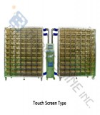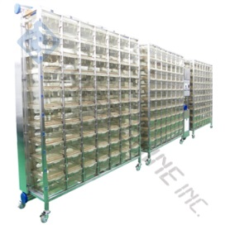
Модель системы | Конфигурация системы | Кол-во мышей для содержания в системе | Габариты стеллажа + напольный блок управления (ш х г х в)
SK-MVCS-54SMR (1 rack)+ SK-MVCS-ACU | Односторонняя, 54 шт клеток для мышей (9 рядов х 6 клеток). + напольный блок управления | 324 | 1431.1 x 462.9 x 1726.6 + Блок (340 х 450 х 1390)
SK-MVCS-54SMR (2 racks) + SK-MVCS-ACU | Односторонняя, 108 шт клеток для мышей (9 рядов х 6 клеток х 2 стеллажа). + напольный блок управления | 648 | 1431.1 x 462.9 x 1726.6. х 2 стеллажа + Блок (340 х 450 х 1390)
SK-MVCS-54SMR (3 racks)+ SK-MVCS-ACU | Односторонняя, 162 шт клеток для мышей (9 рядов х 6 клеток х 3 стеллажа). + напольный блок управления | 972 | 1431.1 x 462.9 x 1726.6. х 3 стеллажа + Блок (340 х 450 х 1390)
SK-MVCS-60SMR (1 rack) + SK-MVCS-ACU | Односторонняя, 60 шт клеток для мышей (10 рядов х 6 клеток). + напольный блок управления | 360 | 1431.1 x 462.9 x 1894.6. + Блок (340 х 450 х 1390)
SK-MVCS-60SMR (2 racks) + SK-MVCS-ACU | Односторонняя, 120 шт клеток для мышей (10 рядов х 6 клеток х 2 стеллажа). + напольный блок управления | 720 | 1431.1 x 462.9 x 1894.6. х 2 стеллажа + Блок (340 х 450 х 1390)
SK-MVCS-60SMR (3 racks) + SK-MVCS-ACU | Односторонняя, 180 шт клеток для мышей (10 рядов х 6 клеток х 3 стеллажа). + напольный блок управления | 1080 | 1431.1 x 462.9 x 1894.6. х 3 стеллажа + Блок (340 х 450 х 1390)
SK-MVCS-63SMR (1 rack) + SK-MVCS-ACU | Односторонняя, 63 шт клеток для мышей (9 рядов х 7 клеток). + напольный блок управления | 378 | 1652.9 x 462.9 x 1726.6 + Блок 340 х 450 х 1390
SK-MVCS-63SMR (2 racks) + SK-MVCS-ACU | Односторонняя, 126 шт клеток для мышей (9 рядов х 7 клеток х 2 стеллажа). + напольный блок управления | 756 | 1652.9 x 462.9 x 1726.6 х 2 стеллажа + Блок (340 х 450 х 1390)
SK-MVCS-63SMR (3 racks) + SK-MVCS-ACU | Односторонняя, 189 шт клеток для мышей (9 рядов х 7 клеток х 3 стеллажа). + напольный блок управления | 1134 | 1652.9 x 462.9 x 1726.6 х 3 стеллажа + Блок (340 х 450 х 1390)
SK-MVCS-70SMR (1 rack) + SK-MVCS-ACU | Односторонняя, 70 шт клеток для мышей (10 рядов х 7 клеток). + напольный блок управления | 420 | 1643 x 464 x 1894 + Блок (340 х 450 х 1390)
SK-MVCS-70SMR (2 racks) + SK-MVCS-ACU | Односторонняя, 140 шт клеток для мышей (10 рядов х 7 клеток х 2 стеллажа). + напольный блок управления | 840 | 1643 x 464 x 1894 х 2 стеллажа + Блок (340 х 450 х 1390)
SK-MVCS-70SMR (3 racks) + SK-MVCS-ACU | Односторонняя, 210 шт клеток для мышей (10 рядов х 7 клеток х 3 стеллажа). + напольный блок управления | 1260 | 1643 x 464 x 1894 х 3 стеллажа + Блок (340 х 450 х 1390)
SK-MVCS-72SMR (1 rack) + SK-MVCS-ACU | Односторонняя, 72 шт клеток для мышей (9 рядов х 8 клеток). + напольный блок управления | 432 | 1874.7 x 462.9 x 1726.6. + Блок (340 х 450 х 1390)
SK-MVCS-72SMR (2 racks) + SK-MVCS-ACU | Односторонняя, 144 шт клеток для мышей (9 рядов х 8 клеток х 2 стеллажа). + напольный блок управления | 864 | 1874.7 x 462.9 x 1726.6. х 2 стеллажа + Блок (340 х 450 х 1390)
SK-MVCS-72SMR (3 racks) + SK-MVCS-ACU | Односторонняя, 216 шт клеток для мышей (9 рядов х 8 клеток х 3 стеллажа). + напольный блок управления | 1296 | 1874.7 x 462.9 x 1726.6. х 3 стеллажа + Блок (340 х 450 х 1390)
SK-MVCS-80SMR (1 rack) + SK-MVCS-ACU | Односторонняя, 80 шт клеток для мышей (10 рядов х 8 клеток). + напольный блок управления | 480 | 1874.7 x 462.9 x 1894.6 + Блок (340 х 450 х 1390).
SK-MVCS-80SMR (2 racks) + SK-MVCS-ACU | Односторонняя, 160 шт клеток для мышей (10 рядов х 8 клеток х 2 стеллажа). + напольный блок управления | 960 | 1874.7 x 462.9 x 1894.6 х 2 стеллажа + Блок (340 х 450 х 1390)
SK-MVCS-80SMR (3 racks) + SK-MVCS-ACU | Односторонняя, 240 шт клеток для мышей (10 рядов х 8 клеток х 3 стеллажа). + напольный блок управления | 1440 | 1874.7 x 462.9 x 1894.6 х 3 стеллажа + Блок (340 х 450 х 1390)

